DIGITÁLNÍ TECHNICKÁ MAPA
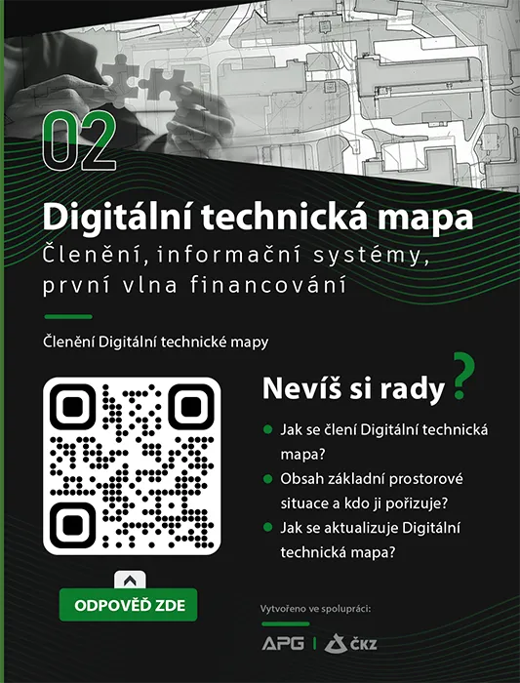
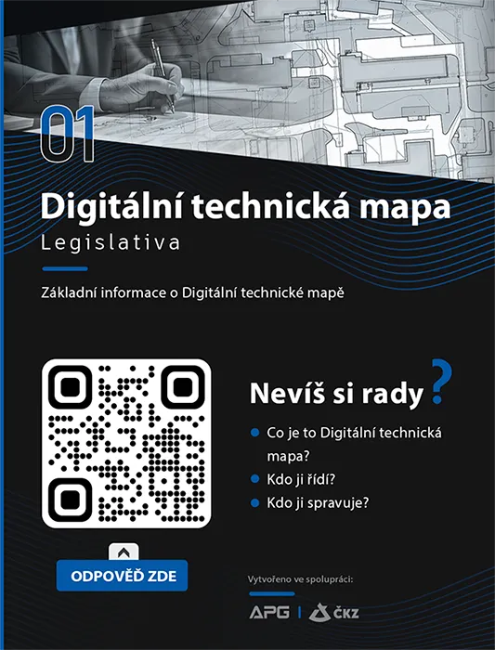

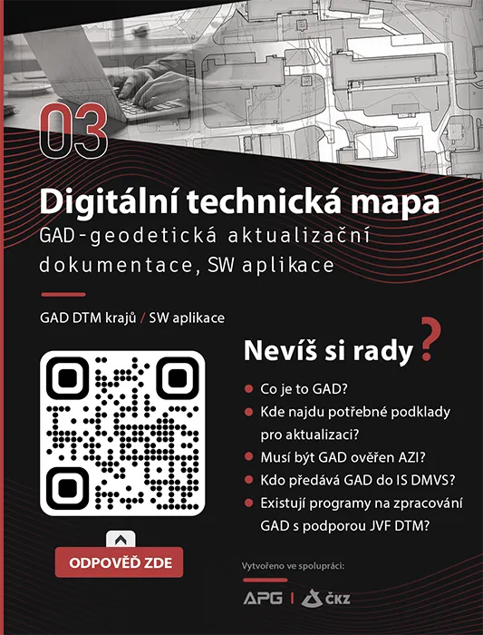

https://dmvs.cuzk.cz/portal
https://dtm.jmk.cz/
https://www.ckz.cz/dtm

